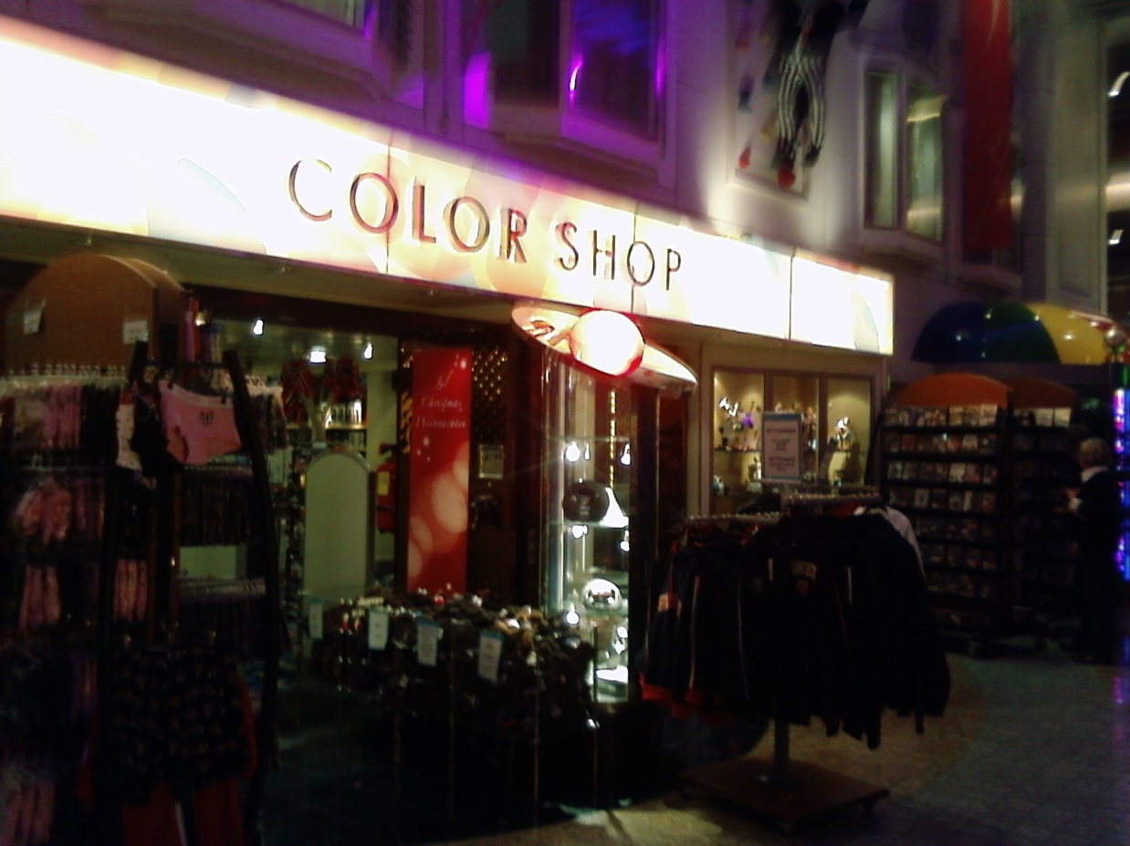
Hier können die Euronen dauerhaft hinterlegt werden, natürlich gegen Reiseartikel aller Art…

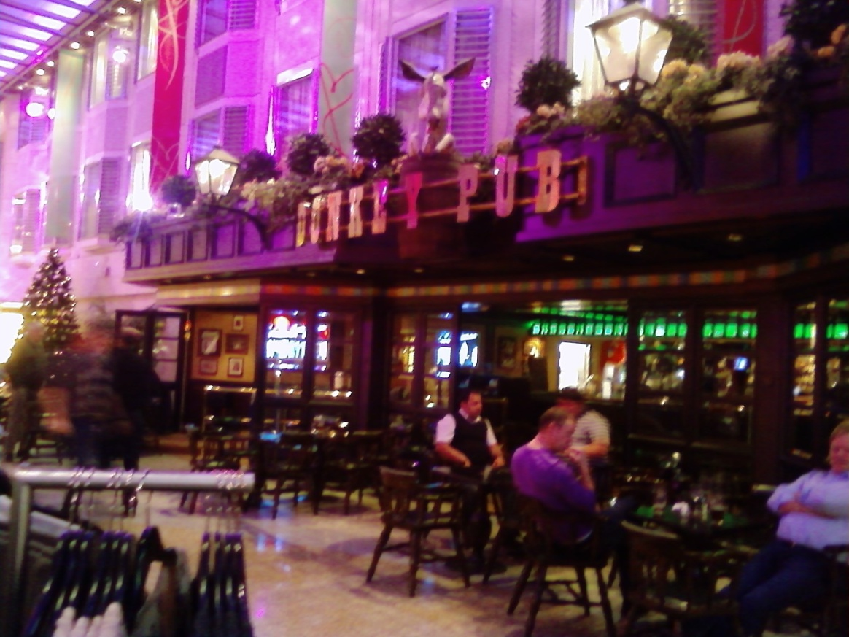

Der Pub, Pilsbier, Geselligkeit und Musike für Nichtraucher und Raucher
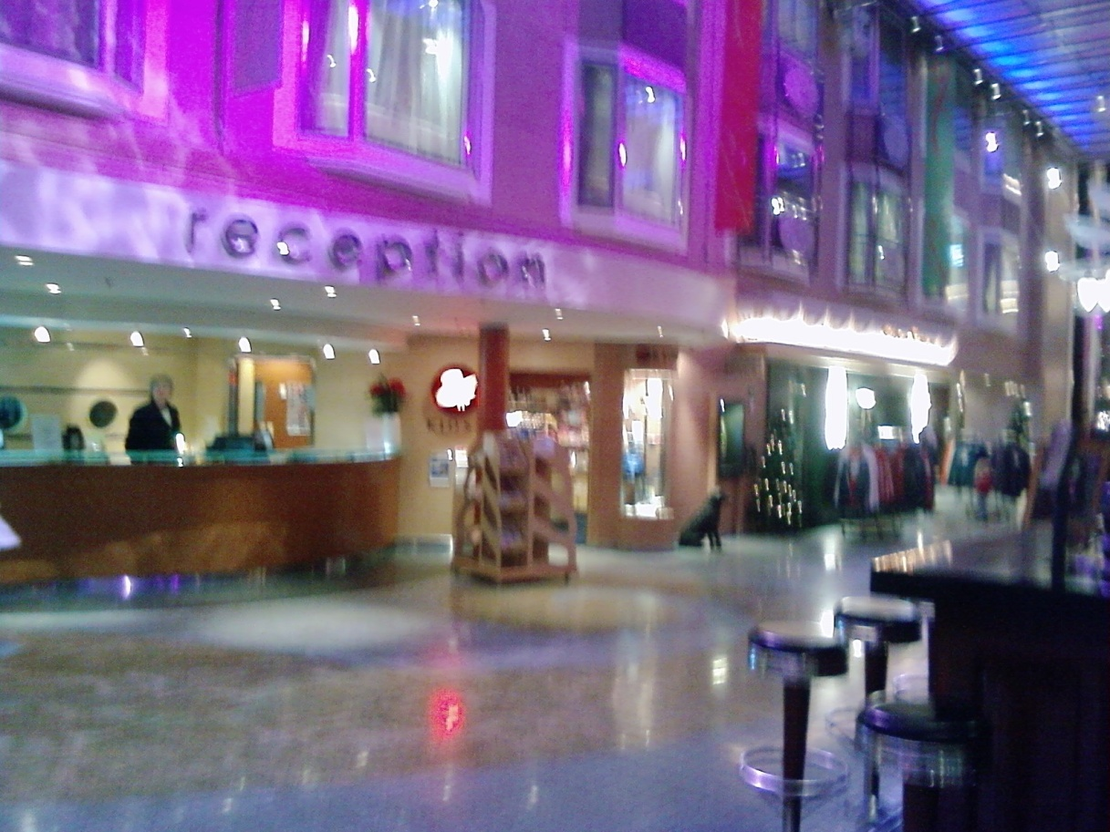
Rezeption, leicht unscharf
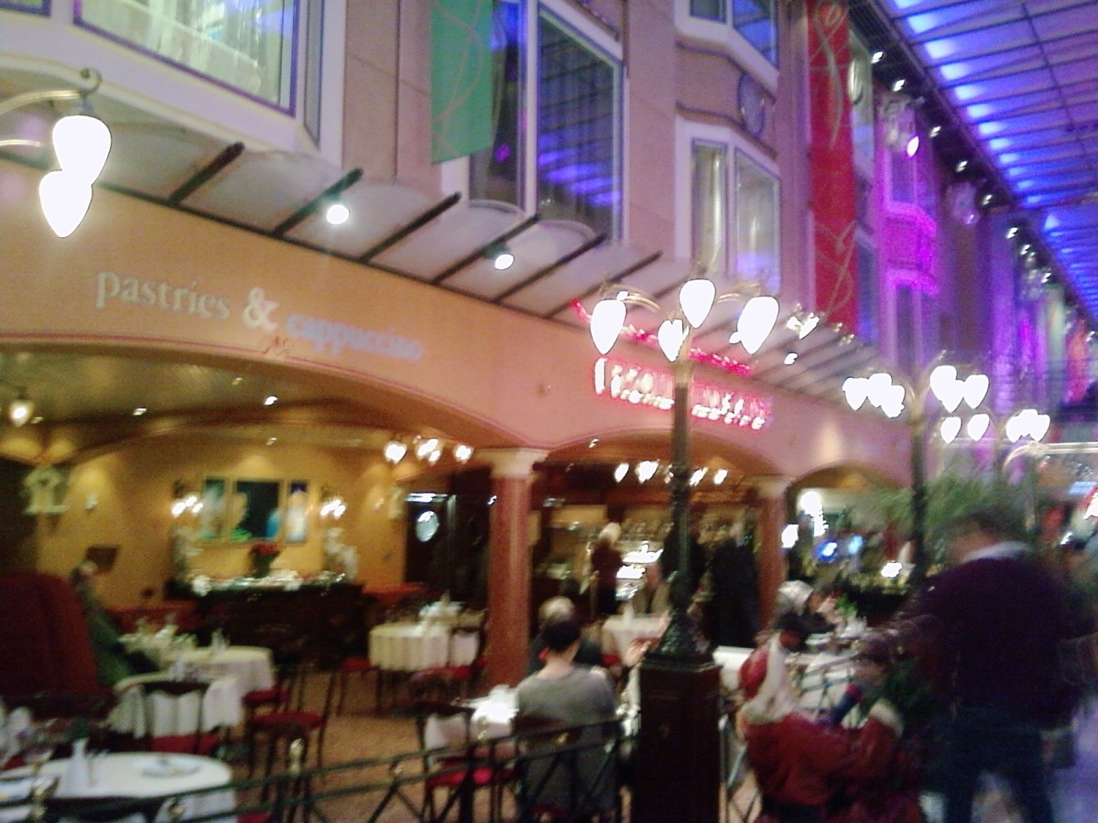
Die Bordbäckerei mit Kaffee und Kuchen und Snacks

